 | 迁安聚广源服务站替代票报 报告 | 裁  决 | 编 制 | 审 核 | 批 准
 | 迁安聚广源服务站替代票报 报告 | 裁  决 | 张海亮
报告 □申请 □ 通知 |  | 意  见
制作日期 | 2021.12.12 | 意  见
实行日期 |  | 意  见
尊敬的公司领导好：
迁安市聚广源汽车销售服务有限公司为福田欧曼服务站在洽谈合作中，经领导同意为1单1结算方式。因无发票私户结算现11月份发生工时费600元。以过路费发票替代报销。（附相关打款转账信息和对方收款证明）替代发票金额698.1元实际报销600元。
请公司领导批准！

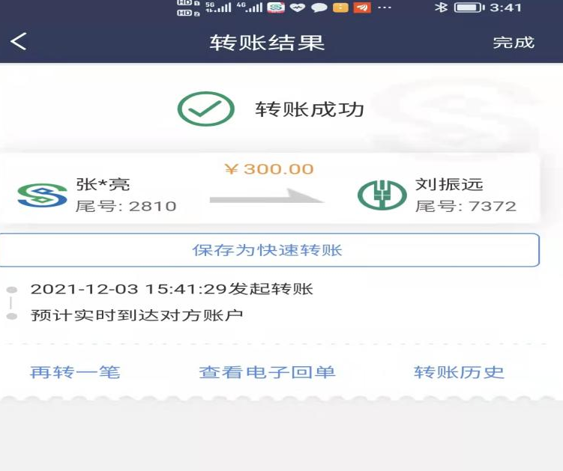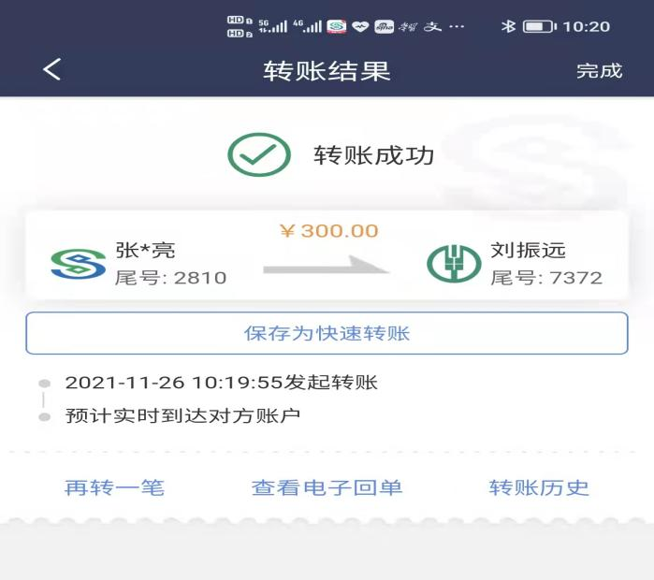

张海亮
2021年12月12日

A4(210×297) NO/1-1

